Sjabloon functioneel ontwerp

Naam: Diana van Kampen

Leerlingnummer: 1005201

Datum: 26-4-2022

Inhoudsopgave

Inleiding 3

Functionaliteiten 3

Basisschermlay-out 3

Uitvoerontwerp 4

Formulierontwerp 4

Navigatiestructuur 4

Gebruikersschermen 5

# Inleiding

De startup NETFISH is een streamingdienst op poten aan het zetten als NETFLIX & YOUTUBE met als Ons is gevraagd om een web-based beheersysteem te maken voor het platform en een front-end om deze video’s af te spelen.

# Functionaliteiten

De functionaliteiten zijn ingedeeld volgens de MOSCOW analyse:

### M

* *Een beheerder moet kunnen inloggen met gebruikersnaam “mboRijnland” en wachtwoord “2c4s#”*
* *Een beheerder moet video’s kunnen toevoegen*
* *Een beheerder moet video’s kunnen verwijderen*
* *Een gebruiker moet zich kunnen registreren*
* *Een gebruiker moet zijn wachtwoord opnieuw kunnen instellen als hij/zij deze is vergeten*
* *Een gebruiker moet video’s kunnen afspelen middels een HTML5 video of andere integratie d.m.v de opgegeven video-url*

### S

* *Een beheerder moet bestaande video’s kunnen wijzigen*

### C

* *Een beheerder moet meerdere abonnementsvormen kunnen toevoegen, bewerken en verwijderen*
* *Er wordt een geschiedenis bijgehouden van bekeken video’s en deze video’s worden gemarkeerd als*

“gezien” in het overzicht voor de gebruiker

### W

* *Facturatie en betalingen vallen buiten de scope*

# Basisschermlay-out

Het te gebruiken lettertype is “Verdana” en de te gebruiken kleuren zijn zwart, wit en rood (#f41313), zodat de huisstijl van de website aansluit bij het logo van NETFISH:



# Uitvoerontwerp

Beschrijf hoe de uitvoer/output van de applicatie is. Denk daarbij aan rapportages/overzichten/geluid en dergelijke.

# Formulierontwerp

#### Inloggen beheerder & klant:

Gebruikersnaam:

Wachtwoord:

[LOGIN]

Wachtwoord Vergeten?

#### Wachtwoord vergeten:

Gebruikersnaam of e-mail adres:

[RESET]

#### Registreren als klant:

Naam:

Gebruikersnaam:

E-mail adres: Wachtwoord: Wachtwoord ter controle:

[REGISTREER]

#### Video’s toevoegen (beheerder):

Titel:

Video-Url:

Cover afbeelding: Jaar: Beschrijving:

[BROWSE]

[TOEVOEGEN]

# Navigatiestructuur

Toevoegen

Wachtwoord vergeten

Overzicht

Registreren

Beheer

Video's

Inloggen

Home

# Gebruikersschermen

Home

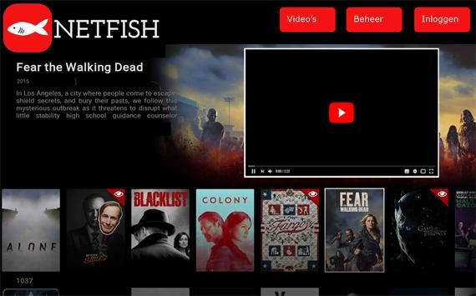

## Opmerking: Als men niet is ingelogd, zal het klikken op een video resulteren in een redirect naar het login scherm

Inloggen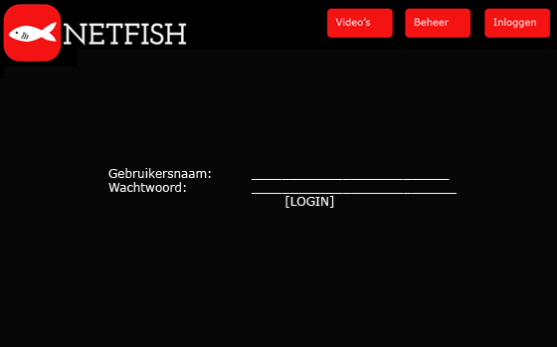

Registreren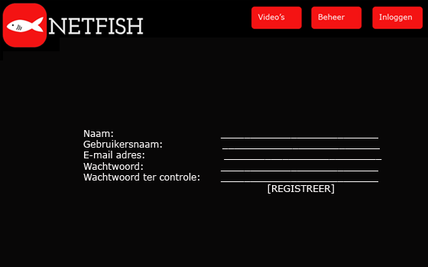

Wachtwoord vergeten

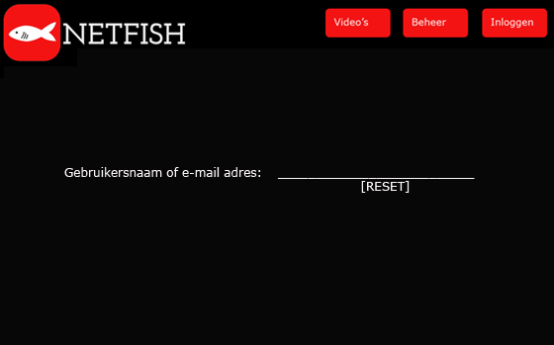

Video’s

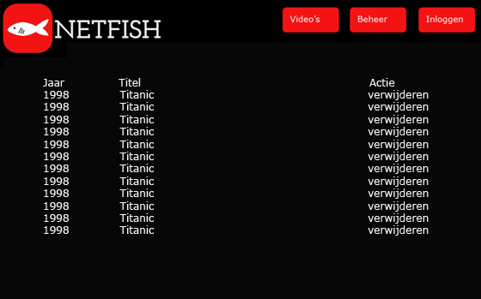

Beheer => Overzicht

Beheer => Toevoegen